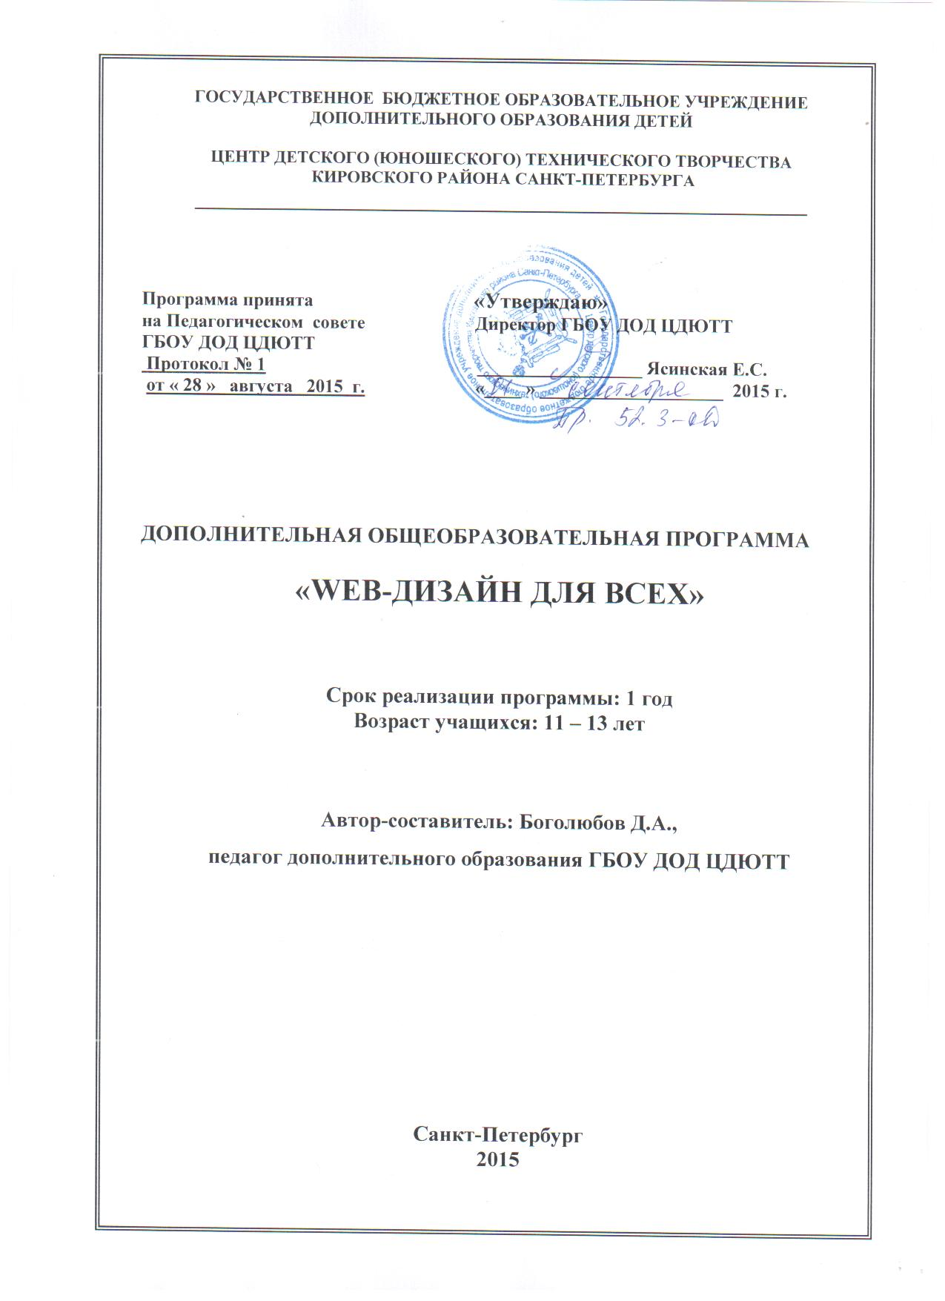

Пояснительная записка

На занятиях в объединении «Web-дизайн для всех» учащиеся приобретают основные теоретические знания и практические навыки, необходимые для работы на уровне пользователя в Интернете.

**Направленность образовательной программы-** научно-техническая.

**Новизна, актуальность, педагогическая целесообразность и отличительные особенности образовательной программы**

В настоящее время роль информационных технологий в жизни каждого человека увеличивается с каждым годом. Практически каждому начинающему специалисту сегодня жизненно необходим компьютер. В связи с этим вырастает потребность общества в грамотных пользователях Интернета, способных решить определённый круг задач, связанных с поиском информации, её представлением и вёрсткой в виде гипертекста, сетевой безопасностью. Более того, часто пользователь домашнего ПК испытывает необходимость решить задачи, связанные со всемирной компьютерной сетью. Помочь ученику 6-8 классов решить широкий спектр подобных задач дома и в школе, а также помочь сориентироваться в сфере современных компьютерных технологий, и призвана настоящая образовательная программа.

Знания, полученные на занятиях в данном объединении, могут послужить основой для будущей специальности верстальщика сайтов или веб -программиста.

Отличительные особенности настоящей образовательной программы состоят в предоставлении учащимся с минимальными начальными знаниями полноценного начального образования в сфере коммуникационных и Интернет-технологий, формировании базовых знаний в области ИКТ на основе изучения именно сетевой инфраструктуры и её возможностей.

**Цели и задачи образовательной программы**

**Цель**– подготовить учащихся для работы в Интернете на уровне уверенного пользователя, создать условия для формирования творческой личности.

**Задачи**

Образовательные:

- обучить правилам охраны труда при работе за компьютером;

- систематизировать знания в области информационных и компьютерных технологий;

- ознакомить с принципиальной схемой устройства и принципами функционирования персонального компьютера;

- сформировать навыки самостоятельной работы со справочными системами и специальной литературой;

- ознакомить с принципами функционирования компьютерных сетей, в том числе сети Интернет;

- обучить правилам работы в Интернете;

- обучить вёрстке сайтов;

- ознакомить с основными течениями в Интернет - дизайне;

- сформировать навыки работы с оргтехникой (принтер, сканер);

- ознакомить с нормами информационной этики и права.

Воспитательные:

- формировать чувство ответственности за принимаемые решения;

- воспитание убеждённости в преимуществах общечеловеческих ценностей и патриотизма через участие в учебно-воспитательных мероприятиях ЦДЮТТ, района, города, в процессе бесед в рамках объединения.

Развивающие:

- преодоление психологического барьера перед оргтехникой;

- формирование творческого подхода к решению задач;

- развитие способности к самообразованию.

**Возраст детей, участвующих в реализации дополнительной образовательной программы.**

Данная программа предназначена для обучения web- программированию детей 11 – 13 лет, при необходимости могут заниматься учащиеся и более старшего возраста.

Численность группы определяется в соответствии с санитарными нормами, предъявленными к компьютерной аудитории.

Приём в объединение осуществляется без ограничений.

Как исключение в группу могут приниматься учащиеся младшего возраста в случае их высокого уровня подготовки.

**Сроки реализации образовательной программы, режим занятий**

Программа рассчитана на реализацию в течение одного года при режиме занятий по 2 часа 1 раз в неделю. Всего 72 часа, из них 24 часа теории и 48 часов практических занятий.

В зависимости от уровня подготовки учащихся и их заинтересованности в отдельных вопросах, количество часов, отведенное на определенные темы, может варьироваться в пределах общего количества часов настоящей программы. Также может варьироваться количество часов, отведенное на учебно-массовые мероприятия (конкурсы, участие в выставках и их посещение и др.)

**Формы занятий**

Основная форма занятия –комбинированное занятие (сочетание теоретического и практического занятий).

(Подробнее о формах занятий, методах и приемах обучения и материально-техническом обеспечении занятий см. в разделе «Методическое обеспечение»).

**Ожидаемые результаты образовательной программы**

По итогам освоения ОП обучающийся сможет:

**Знать и понимать:**

основы сетевых технологий;

язык разметки гипертекста;

основные правила Интернет-дизайна;

принципы работы с графикой в Интернете;

базовые пользовательские навыки;

возможности использования компьютеров для поиска, хранения, обработки и передачи информации, решения практических задач;

знать и практически использовать требования охраны труда, гигиены, эргономики и ресурсосбережения при работе со средствами информатизации.

**Уметь:**

- работать с персональным компьютером на уровне пользователя;

- настраивать выход в Internet;

- создавать сайт с помощью языка разметки гипертекста;

- разрабатывать структуру и навигацию, дизайн сайта;

- пользоваться оргтехникой и типовым периферийным оборудованием;

- выбрать устройства и носители информации в соответствии с решаемой задачей.

**Быть:**

- творческой личностью;

- патриотом, любить и уважать свой город, свою страну.

**Определение результативности образовательной программы**

Большинство занятий будет начинаться кратким опросом по пройденному материалу. В тоже время, в конце каждой темы будет проводиться большое письменное тестирование, что позволит объективно оценить теоретические и практические знания учащихся. Самостоятельные работы, творческие отчеты, устные опросы, практические задания, конкурсы в рамках объединения также позволяют проверить наличие или отсутствие ожидаемых результатов. Коллективное обсуждение и анализ работы формирует у учащихся навык самостоятельной и адекватной оценки своей работы.

В результате изучения данной образовательной программы ожидается, что учащийся сможет выполнить полностью цикл создания Интернет-сайта, от обработки темы до настройки выхода в Internet и размещения сайта на специальных серверах.

По всем темам оценка работ только конструктивная. Педагог отмечает хорошие стороны работы и объясняет, что необходимо доделать или переделать для того, чтобы данная работа была выполнена на отлично. Педагог стремится создать доброжелательную атмосферу на занятиях, создать ситуацию успеха.

**Формы подведения итогов реализации образовательной программы**

Выпускная отчётная работа в виде Интернет-сайта подводит итог оценке результативности ОП.

Итогом обучения по программе для наиболее подготовленных учащихся является выступление ребенка с докладом и демонстрацией собственной компьютерной разработки на конференциях, конкурсах, олимпиадах по информационным технологиям.

**Учебно- воспитательная работа**

Учебно-воспитательная работа осуществляется на занятиях путем рассказов о достижениях российских ученых, кратких сообщений о событиях мирового значения. В ненавязчивой форме напоминаются правила поведения. Кроме того, учащиеся принимают участие в учебно-массовых мероприятиях по тематике объединения в рамках объединения, района и города (конкурсы, выставки), согласно планам учебно-воспитательной работы ЦДЮТТ, района, города.

Учебно-тематический план

|  |  |  |  |  |
| --- | --- | --- | --- | --- |
| **№ темы** | **Темы** | **Количество часов** | | |
| **Теория** | **Практика** | **Всего** |
| **1** | **Введение** | **1** | **1** | **2** |
| **2** | **Тема 1. ТРИЗ** | **3** | **5** | **8** |
| **3** | **Тема 2. Графический редактор** | **4** | **6** | **10** |
| **4** | **Тема 3. Язык разметки гипертекста** | **4** | **8** | **12** |
| **5** | **Тема 4. Аппаратное обеспечение Интернета** | **2** | **2** | **4** |
| **6** | **Тема 5. Web-дизайн** | **8** | **12** | **20** |
| **7** | **Тема 6. Работа в Интернете** | **2** | **6** | **8** |
| **8** | **Учебно-массовые мероприятия** | **0** | **8** | **8** |
|  | **Всего** | **24** | **48** | **72** |